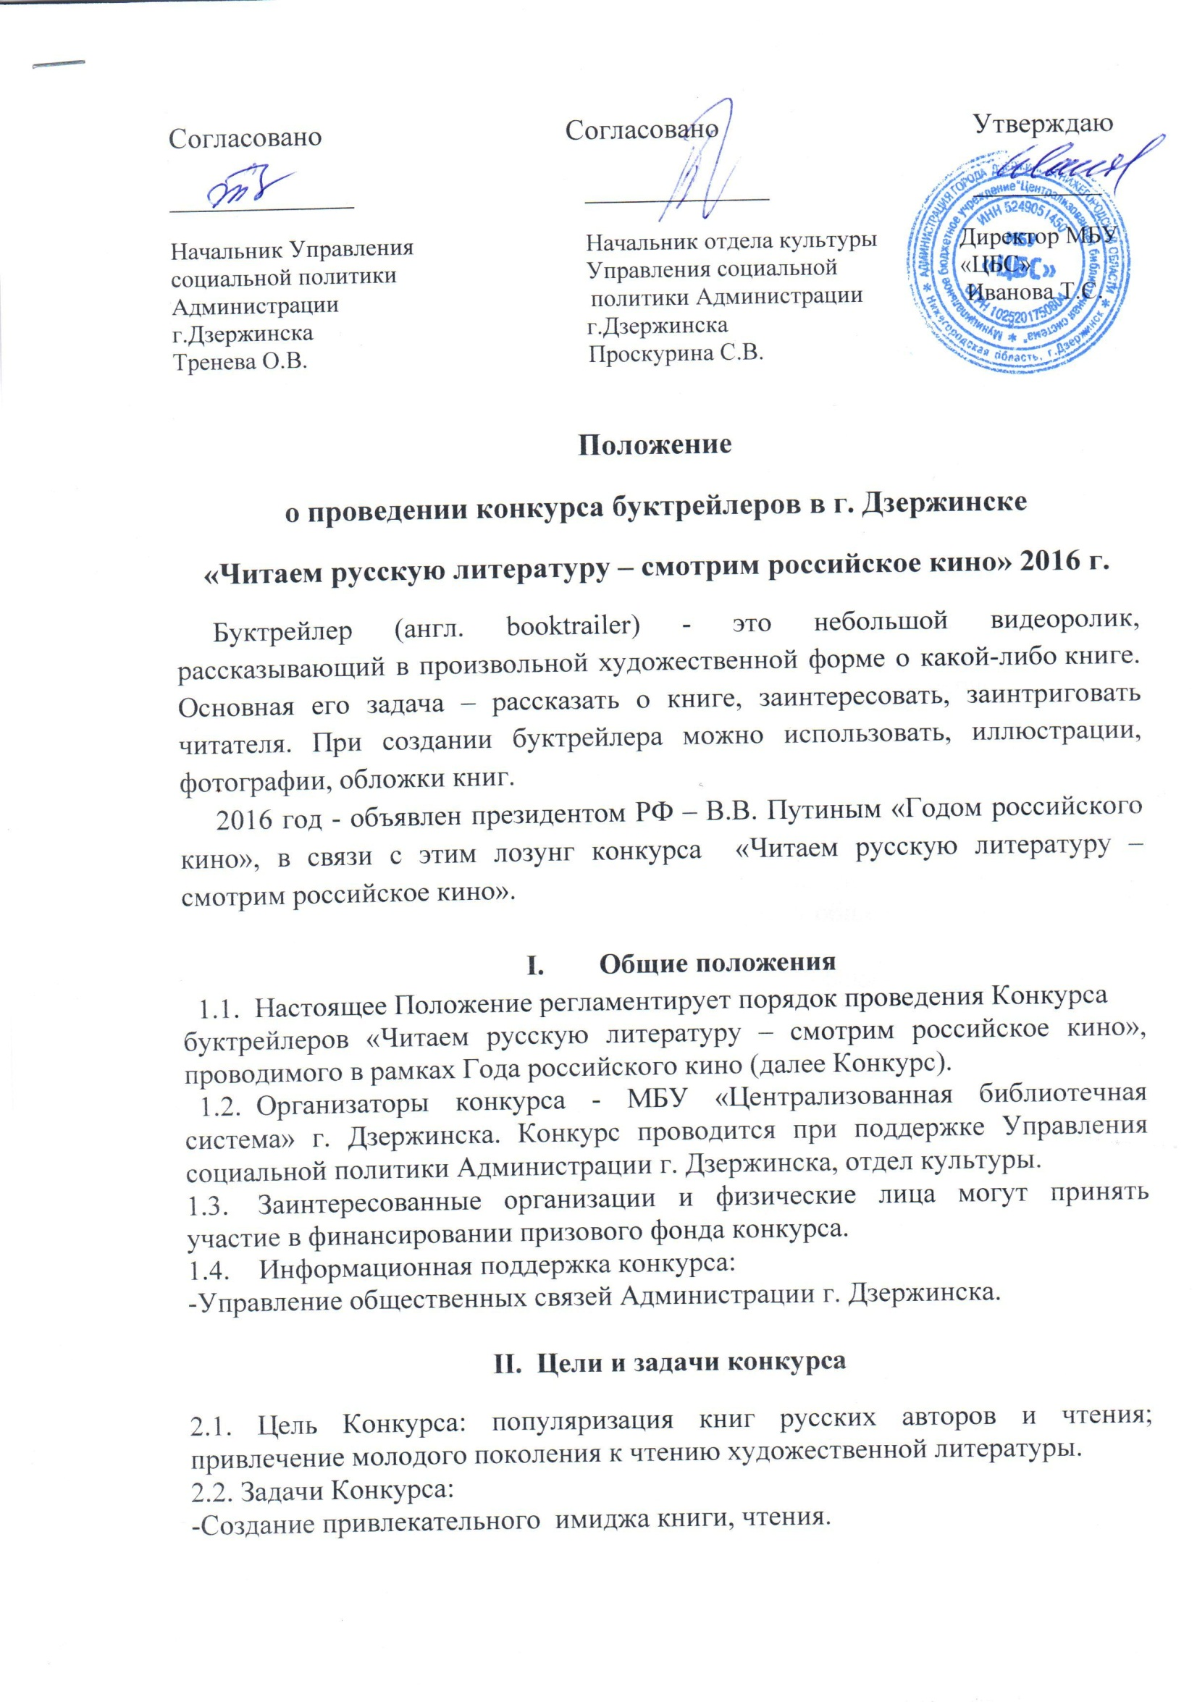

-Создание новых информационных ресурсов для продвижения книги и чтения в городе.
-Поддержка творческих форм приобщения к чтению молодого поколения города Дзержинска.
-Создание коллекции буктрейлеров для дальнейшего использования в рекламных акциях и компаниях по продвижению книги и чтения.
-Приобщение к русской прозе и поэзии, к культурным ценностям.

III. Участники и условия участия
3.1. Участником Конкурса может стать любой житель г. Дзержинска и Нижегородской области в возрасте от 14 лет. Принимаются индивидуальные заявки.
3.2. Участие в конкурсе автоматически подтверждает согласие автора на размещение буктрейлера на сайте библиотеки и других информационных порталов. Организатор оставляет за собой право использовать присланные участниками материалы в рекламных и любых других некоммерческих целях без уведомления автора об этом.
3.3. Принимается одна работа от автора (индивидуальная заявка или коллективная). Конкурсные работы не рецензируются и не возвращаются.
3.4. Книгу для ролика автор выбирает самостоятельно, ограничением является то, что книга должна быть русского автора (современного или классика).
3.5. Предоставленный материал на Конкурс не должен противоречить действующему Законодательству РФ или нарушать общепринятые морально-этические нормы.
3.6. Участник Конкурса гарантирует, что работа авторская. При обнаружении плагиата работа снимается с Конкурса.

IV. Порядок и сроки проведения Конкурса
4.1. Сроки проведения с 8 февраля 2016 г. по 30 сентября 2016 г.
4.2. Прием работ и заявок на Конкурс с 8 февраля по 10 мая 2016 г.
4.3. Подведение итогов Конкурса, оценка представленных работ жюри – с 15 мая 2016 г. по 10 сентября 2016 г.
4.4. Награждение победителей сентябрь 2016 г.
4.5. Конкурсные работы, анкета (Приложение 1) участника принимаются по электронной почте booktrailers2016@yandex.ru с пометкой «Конкурс буктрейлеров».
4.6. Работы размещаются на сайте Централизованной библиотечной системы и на других информационных сайтах.
4.7. Работы принимаются в номинациях:
-произведения дзержинских авторов («Литературный Дзержинск»);
-книга из детства;
-анимационные буктрейлеры (мультфильм по книге);
-современная художественная литература;
-классическая художественная литература
-отечественное кино по мотивам книги.

V. Требования к конкурсным работам. Критерии оценки
5.1. К участию в конкурсе принимаются работы в формате avi, wmv. Продолжительность – не более 3 мин. Максимальный размер файла – 25 Мб.
5.2. Сценарий буктрейлера не должен расходиться с содержанием книги и нарушать авторские права третьих лиц (Гражданский кодекс РФ).
5.3. Указание на авторство используемых материалов – видео, текст, иллюстрации, музыка – в титрах работы.
5.4. В буктрейлере обязательно должно содержаться название произведения и его автор.
5.5. Жюри Конкурса формирует организатор. Жюри вправе определить номинантов для поощрительных призов. Результаты Конкурса размещаются на сайте Центральной городской библиотеки им. Н.К. Крупской «Дом Книги».
5.6.Критерии оценки:
-соответствие названия и содержания буктрейлера – от 0 до 3 баллов.
-информативность буктрейлера – от 0 до 5 баллов.
-соответствие работы заданному формату – от 0 до 5 баллов.
-оригинальность раскрытия заявленной книги – от 0 до 5 баллов.
-уровень владения компьютерными технологиями (техническая реализация работы; техническая сложность и технический подход) – от 0 до 5 баллов.
-дизайн видеоролика – от 0 до 5 баллов.
-сила воздействия («Возникло ли желание прочесть книгу?») – от 3до 7 баллов.
-социальная и воспитательная значимость видеоролика – от 0 до 5 баллов.
-эмоциональная нагрузка видеоролика – от 0 до 5 баллов
5.7. Лучшие работы определяются автоматическим суммированием баллов, выставленных жюри.
5.8. Видеоролики, не соответствующие заявленным требованиям, организаторы вправе не допустить к участию в Конкурсе.
5.9. Жюри оставляет за собой право при подведении итогов выделять отдельные дополнительные номинации, не предусмотренные данным Положением.
VI. Жюри конкурса
6.1. Представленные работы рассматриваются конкурсной комиссией, компетентными специалистами (писатели, педагоги, библиотекари).

VII. Подведение итогов. Награждение
7.1. Подведение итогов состоится в Центральной городской библиотеке им. Н.К. Крупской «Дом книги» (точная дата и время уточняются)
7.2. Победители Конкурса награждаются дипломами и ценными призами
7.3. Участники Конкурса награждаются благодарственными письмами от Управления социальной политики Администрации г. Дзержинска и Централизованной библиотечной системы.

Координатор конкурса и контактное лицо по вопросам участия:
- Малкова Ольга Альбертовна – главный специалист Отдела культуры Управления социальной политики Администрации г. Дзержинска
(8331) 25-53-21

Приложение 1
Анкета участника Конкурса буктрейлеров «Читаем русскую литературу – смотрим российское кино»
Ф.И.О.
Возраст
Сфера деятельности
Название работы
Контактные данные:
Телефон
e-mail
Из каких источников узнали о конкурсе
Согласен (согласна) на предоставление своих персональных данных

